【项目名称】
恒温控制系统设计

队伍名称 ： 交大创客
队长 ： 王大雷
组员 ： 张三、李四
联系方式 ； 18709942331

二零一五年三月二十八日

目录
参赛项目设计概要 i
第一章 技术参数指标 2
1.1 输入/输出电压、电流特性 2
1.2功率、效率、纹波相关 2
1.3其他参数描述 2
第二章：项目设计说明 3
2.1系统设计应用及背景 3
2.2硬件设计框架 3
2.3软件设计框架 4
第三章：系统设计功能实现描述 5
3.1显示模块设计 6
3.2功率驱动模块设计 6
第四章：系统主体调试 6
第五章：结论分析 8
致谢 9
参考文献 9
附录1：主体电路图 10
附录2：主体运行图（模拟环境） 12
附录3：程序主体结构图 12

【注意:】
- 在初赛方案的提交上，改文档可以只用填写到第三章，后面的第四章系统调试、第五章结论分析、附件等内容可以在决赛中补充；
- 更新本文档后，需要将“标题”按级数进行处理下，然后全选上面【目录】—>【更新域】来更新此目录信息
- 本文档只提供设计文档描述的基本框架，如不能完全满足个人要求，可以在此架构上扩展部分内容；
- 再每个模块标题后面都有【是否可以对外展示】框，这个是网页页面会根据填写的内容，提取参赛者自己认为可以展示的内容。如果想在网页端显示部分内容，可以在设计文档内将可展示的内容加【】，并标记为绿色，如【本设计文档主要包含电压采样、电流采样等几个模块】；

参赛项目设计概要【是否可以展示】
恒温控制系统设计
恒温控制系统以其智能、高效率、系统状态稳定等诸多优点以越来越多应用与工业控制与日常生活。本文首先概述了一下恒温控制系统在各场合的应用及其市场前景，再结合生产需要，综合考虑产品相应速率、温度偏差、制造成本等因素，给出了一种比较经济型的系统设计方案。即利用微控制芯片AT89S52、温度传感器DS18B20、加热电阻、半导体制冷片等电子材料，设计一种可以在零下10℃到零上80℃正常工作的小型恒温箱。

应用领域： 以下可选
LED驱动电源、移动电源、数控电源、电子负载、无线充电、风/光新能源、UPS逆变电源、其他开关电源、其他（手动填写）

第一章 技术参数指标
设计参数的XXXXX等相关技术参数描述。

1.1 输入/输出电压、电流特性【是否可以展示】
现在国内研究比较多的恒温控制系统大致分为如下几类：
- 采用发热管或者PTC热敏电阻作为热源，再配合温度传感器的自动测温和
- 采用硅钼棒为加热元件的恒温控制系统，由于硅钼棒加热炉是一类具有较大滞后
- 基于半导体制冷技术的恒温控制系统，半导体制冷技术（简称“TEC”）

1.2功率、效率、纹波相关【是否可以展示】
随着生产技术的不断发展，恒温控制系统已从最初的直接控制发展为PID控制、模糊控制、神经网络控制和遗传算法控制等。
（1）PID控制即比例、微分。
（2）模糊控制是基于模糊定，或者
（3）模糊模型即使控制的
（4） 遗传算法传选择和自然淘汰

1.3其他参数描述【是否可以展示】

第二章：项目设计说明

2.1系统设计应用及背景【是否可以展示】
本文的应用背景是作者在实习期间，在研究光纤温度传感器的制作过程中，由于需要对光纤温度传感器进行高低温性能测试和校正，

2.2硬件设计框架【是否可以展示】
从系统总体考虑，能实现上述想法微控制器确实很多，如比较流行的STC89XX、STC12XX、AT89XX、ATmegaXX、MSP430XX、STM32XX等等，都能满足该系统IO和数据处理的的设计要求。综合考虑可靠性、处理效率、成本等因素，最终选择了STC89C52。宏晶科技的该款单片机是基于MCS-51构架的国产单片机，虽然给予该架构的单片机早已不再是整个单片机市场的巨头，但其被用在多年的实际生产应用确实反应良好，特别抗干扰能力，在本系统的应用还是完全可以胜任的，市场价格相对于其他单片机也较便宜。

微控制器STC89C52
数码管温度显示
加热、制冷模块
温度传感检测
图2.1系统机构框图
键盘人机接口

2.3软件设计框架【是否可以展示】
温度信号采集以后，通过软件滤波对所采集的温度数据求均值，然后再与目标值比较，将比较结果送加热模块，并用微控制器驱动显示器对温度进行实时显示。为调节加热速度的快慢，使温度控制在很小的波动范围内，而考虑用软件实现PID算法，然后在输出控制端模拟PWM脉冲，输出可调的控制信号，使系统温度在很小的范围内波动，并使系统温度以最快的速度达到似稳定状态。
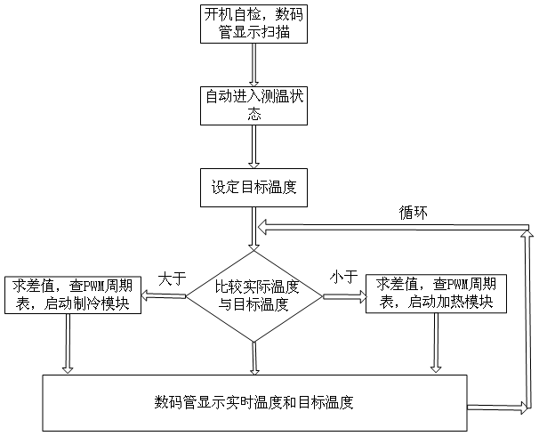
图4.1系统流程图

第三章：系统设计功能实现描述
硬件设计主要包括传感器的选取，系统中温度传感器的分布、传感器与微控制器的接口设计，人机交互部分的接口电路设计、显示装置的选取，加热装置的选取及负反馈电路的设计，电源模块的设计。
【结合硬件、软件驱动方式及保护说明相关功能模块的实现原理】

3.1显示模块设计【是否可以展示】
综合考虑系统设计的可实现性、可靠性、稳定性、成本因素等原因，选取Dallas半导体公司（现属Maxin旗下）的DS18B20单总线数

3.2功率驱动模块设计【是否可以展示】
DS18B20的各性能指标：可以设定9-12位的分辨率，精度为±0.5℃；用户可以设定报警温度存储于其EEPROM中，掉电后依然保存；适用电

第四章：系统主体调试【是否可以展示】
根据以上设计思路，利用普通继电器（机械噪声大、使用寿命较短）模拟两路固态继电器控制加热和制冷模块，并配合某51单片机实验板对系统设计方案进行了简单的模拟。模拟系统的运行图可以参见附录2。
在外部环境温度为10℃左右进行进行系统调试，选取了几组比较有代表性的数据整理如下，如图5.1、5.2所示。
目标温度 | 达到似稳定时间 | 似稳温控误差 | 峰值温度
60℃ | 两分钟左右 | 0.5℃ | 65℃
40℃ | 两分钟左右 | 0.5℃ | 42℃
20℃ | 两分钟左右 | 0.4℃ | 22℃
图5.1 无PID算法，开环控制

目标温度 | 达到似稳定时间 | 似稳温控误差 | 峰值温度
60℃ | 一分钟左右 | 0.2℃ | 60.5℃
40℃ | 一分钟左右 | 0.2℃ | 40.3℃
20℃ | 一分钟左右 | 0.2℃ | 22.3℃
图5.2 简单PID算法，闭环环控制
注：以上两数据表格均是多次调试过程中的平均参数，因系统环境和外界环境存在变化，再加上传感器本身测量精度和误差的限制，故只能给出一种比较模糊的参数，实际使用中可以对PWM输出的数据参数进行修改，以使系统运行在最佳环境。

第五章：结论分析【是否可以展示】
虽然整个系统能够简单运行，且运行参数波动在目前环境下运行还算不错，但估计在实际运用在会存在各种各样的问题，如温度波动范围、系统响应时间、最大误差、温箱体积及保温材料等等，因具体应用会有较大差别。其中利用PID算法的思想对固态继电器进行PWM脉宽调制是本系统设计的重难点，虽然作者做了简单的调节有一定效果，但如果想使系统运行在一个最佳的环境下，对实际环境的温度数据的海量采集和分析，然后不断的尝试怎么对温度值进行标定，怎样设置二维数表控制PWM脉宽输出都显得异常的重要。而这些工作都显得异常的繁琐，需要花费大量的时间。而本人可能有点投机取巧，只是简单的创造了一个模拟环境，然后对PWM波的处理都显得异常的粗糙，目的是在比较短的时间内来验证该措施的可行性和可操作性，结果很显然，对提高系统响应却是起到了一定的积极作用。
当然本系统确实显得比较粗糙，故有很多可以该进的地方，如在功能上可以添加保温计时，使保温时间更加明了，如在控制精度方面可以更多的采集数据，然后不断的修正等等。

致谢
首先感谢XXXXXX ，最后非常感谢RS(欧时电子)主办本次设计大赛。

参考文献
- 康华光主编，电子技术基础· 模拟部分（第五版）【M】北京：高等教育出版社，2006.1
- 沙占有，梦志永，王彦鹏等主编，单片机外围电路设计(第二版) 【M】 北京：电子工业出版社，2006.6
- 郭天祥编著，新概念51单片机C语言教程：入门、提高、开发、拓展全攻略【M】北京：电子工业出版社，2009.1
- 石建华，李媛主编，单片机原理与应用技术【M】北京：北京邮电大学出版社，2008.2
- 黄智伟编著，全国大学生电子设计竞赛技能训练【M】北京：北京航空航天大学出版社2007.2
- 刘丁主编，自动控制理论【M】北京：机械工业出版社，2006.9
- 曾光奇，胡均安主编，工程测试技术基础【M】武汉：华中科技大学出版社
- 宋云峰，基于单片机的恒温控制控制系统的研究与开发（硕士学位论文）【J】万方数据平台，2008.4
- 张辉，基于半导体制冷技术的高精密控制系统研究（硕士学位论文）【J】万方数据平台，2007.4

附录1：主体电路图
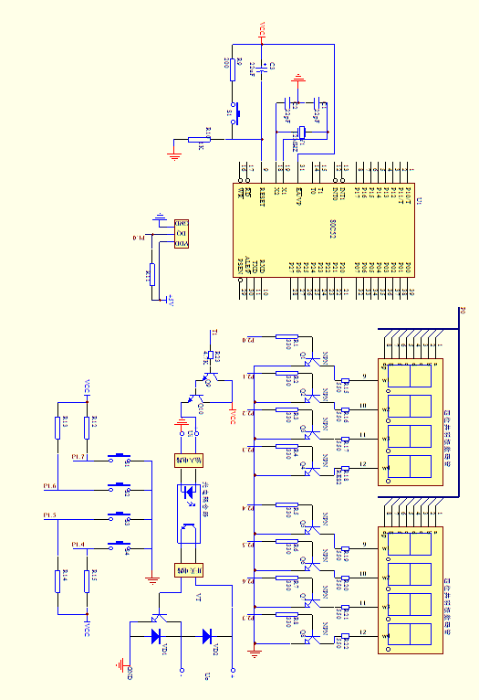

附录2：主体运行图（模拟环境）

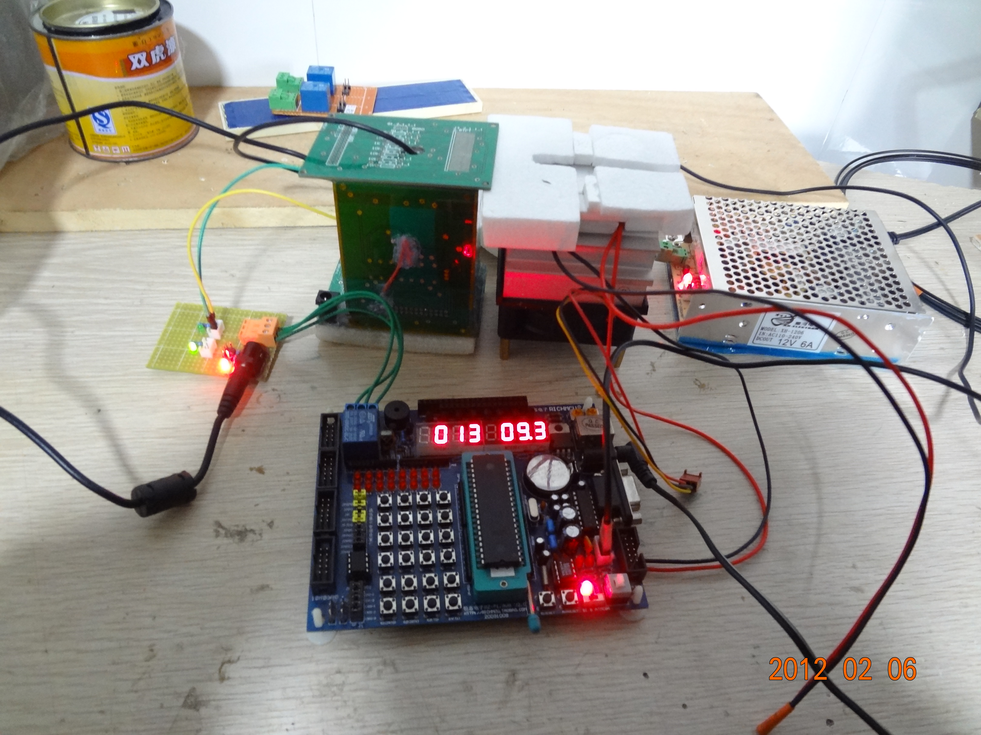
制冷模块
简易恒温箱（内置加热模块）
普通继电器控制输出
单片机控制系统
开关电源

附录3：程序主体结构图

/************************************************
功能：1） 数码管高四位显示设定值，数码管低四位显示实时温度
有正负值显示
2） 两个独立按键控制温度设定值加（P1.5）减（P1.6），并作为控制温度，
3） 响应按键在外中断函数中给出
4） PWM脉冲输出由定时器T1产生，并用三极管把控制信号放大，然后输出到继电器
5） 该程序中包含的函数，均包含在 “temperature_control.h”文件中
*************************************************/

#include <reg51.h>
#include <intrins.h> //_nop_();延时函数用
#include “temperature_control.h” //温控程序头文件
/***********18B20复位函数**********/
//void ow_reset_DS18B20(void)
/**********18B20写命令函数*********/
//向 1-WIRE 总线上写一个字节
//void write_byte_DS18B20(uchar val)
/*********18B20读1个字节函数********/
//uchar read_byte_ DS18B20 (void)
/***********读出温度函数**********/
//void read_temp_data()
//{ EA=0;
// ow_reset_DS18B20 (); //总线复位
// write_byte_ DS18B20 (0xCC); // 发Skip ROM命令
// write_byte_ DS18B20 (0xBE); // 发读命令
// temp_data[0]=read_byte_DS18B20 (); //温度低8位
// temp_data[1]=read_byte_DS18B20 (); //温度高8位
// EA=1;
// ow_reset_ DS18B20 ();
// write_byte_DS18B20 (0xCC); // Skip ROM
// write_byte_ DS18B20 (0x44); // 发转换命令
//}
/***********温度数据处理函数**********/
//void process_temp_data()
/***********显示扫描函数**********/
//void scan_display_tube()
/***********数据比较函数**********/
//char temp_copare()
/***********键盘处理函数**********/
//void keyboard_process()
/***********PWM输出处理函数**********/
//void PWM_output()
/**************主函数****************/
int main()
{
volatile char e_value; //定义
init_systerm( ); //系统初始化函数，设置系统运行的参数
start_dispaly_tube(); //开机扫描显示函数，数码管显示8888
while(1) //系统主循环
{
read_temp_DS18B20( ); //读出18B20温度数据
work_temp_DS18B20 ( ); //处理温度数据
scan_display_tube(); //显示温度值
e_value= temp_copare(); ///*温度比较子程序*/

}
return 0;
}
void timer0() interrupt 1
{
keyboard_process();
}
void timer1() interrupt 3
{
PWM_output();
}

